**PRESSEMITTEILUNG**

**Schwerin/Stralsund_26.08.2022**

**Mit der eigenen Solaranlage Energiekosten deutlich reduzieren**

Kostenfreier Stammtisch informiert über neue Rahmenbedingungen von Photovoltaik

SCHWERIN / STRALSUND_ Mit einer Solaranlage lassen sich Stromkosten deutlich reduzieren. Denn anders als beim Bezug vom Energieversorger müssen für den selbst erzeugten und verbrauchten Strom keine Netzentgelte, Umlagen und Abgaben gezahlt werden. Der über den eigenen Bedarf hinaus erzeugte Strom kann ins Netz eingespeist werden. Dafür erhält der Anlagenbetreiber eine Vergütung. Was bei Anschaffung, Installation und Betrieb einer solchen Anlage beachtet werden muss, zeigt der MVeffizient-Online-Stammtisch der Landesenergie- und Klimaschutzagentur MV (LEKA MV) am 30.08.2022, von 17:00 bis 18:30 Uhr.

Dabei geht der Technische Berater der LEKA MV, Arne Rakel auf die rechtlichen und wirtschaftlichen Rahmenbedingungen der Eigenversorgung mit Strom aus Photovoltaikanlagen (PV-Anlagen) ein und stellt neueste Entwicklungen im Solarstrombereich vor. „Für viele Unternehmen lohnt sich die Anschaffung, denn diese verbrauchen tagsüber, wenn die Sonne scheint, Strom. Und mit der Verabschiedung des Osterpaketes im Juli hat die Bundesregierung die Voraussetzungen für die Nutzung von PV-Anlagen noch einmal wesentlich verbessert und vereinfacht.“, so Rakel.

Als Referent ist Anlagenplaner Thomas Voßberg dabei und zeigt, wie anhand des aktuellen Lastgangs die optimale Anlagengröße bestimmt wird und welche zukünftigen Strombedarfe zum Heizen mit Wärmepumpe oder für den E-Fuhrpark dabei mit einkalkuliert werden sollten. Er präsentiert außerdem wie mit Hilfe einer PV-Anlage die Notstromversorgung erfolgen kann. Voßberg hat 30 Jahre Erfahrung mit der Planung und Umsetzung von Projekten zur Strom- und Wärmeerzeugung mit Erneuerbare-Energie-Anlagen und unterstützt gewerbliche und kommunale Unternehmen beim Umstieg von fossilen auf erneuerbare Energieträger.

Im Praxisteil des Stammtisches berichtet Dachdeckermeister Steffen Huber über seine Erfahrungen mit der Installation von PV-Anlagen auf Gewerbedächern. Zudem stellt der Gebäudeenergieberater und Gutachter für Photovoltaikanlagen Praxisbeispiele vor. Seit 2008 beschäftigt Huber sich vornehmlich mit PV-Anlagen und Solarparks und bietet von der Planung über die Montage und Inbetriebnahme bis zur Reinigung, Reparatur und Wartung auch den Einbau von Speichern an.

Im Nachgang zu den Vorträgen haben die Teilnehmer/innen des Online-Stammtisches die Möglichkeit, im Chat Fragen an die Referenten zu stellen und die Inhalte der vorgestellten Themen zu diskutieren. Der Online-Stammtisch wird mit Edudip durchgeführt. Die Anmeldung ist kostenlos unter [www.mv-effizient.de/termine](http://www.mv-effizient.de/termine) möglich. Die Teilnahme kann per Computer, Laptop, Smartphone und Tablet von jedem Ort erfolgen.

Seit April 2018 informiert die Landesenergie- und Klimaschutzagentur Mecklenburg-Vorpommern GmbH (LEKA MV) mit ihrer Kampagne MVeffizient Firmen über das Thema Energieeinsparung. Hierzu führt die LEKA MV Stammtische in ganz Mecklenburg-Vorpommern sowie online durch.

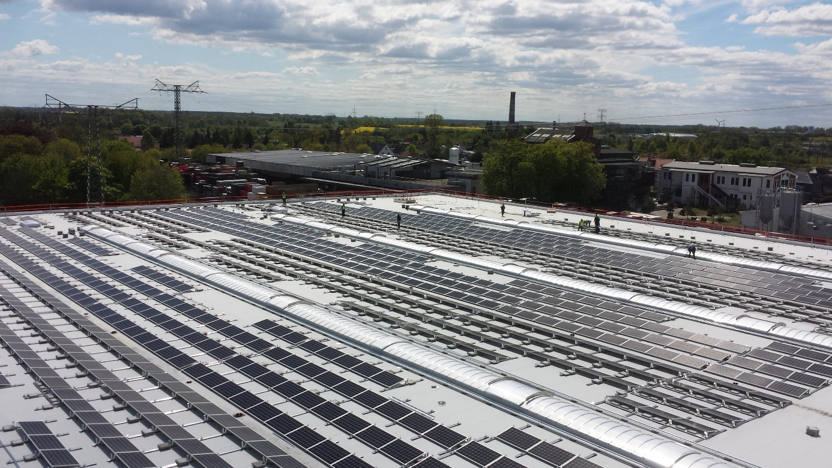

*BU: Die Störtebeker Brauerei in Stralsund braut mit günstigem Sonnenstrom Bier (Foto: Störtebeker Braumanufaktur GmbH)*

**Über die Landesenergie- und Klimaschutzagentur Mecklenburg-Vorpommern GmbH**

Die Landesenergie- und Klimaschutzagentur Mecklenburg-Vorpommern GmbH (LEKA MV) mit Standorten in Stralsund, Schwerin und Neustrelitz wurde 2016 gegründet, um die Energiewende in Mecklenburg-Vorpommern voranzutreiben. Damit Strom und Wärme künftig größtenteils aus erneuerbaren Energien bezogen und der Ausstoß von Treibhausgasen auf ein Minimum reduziert werden, zeigt LEKA MV wie öffentliche Einrichtungen, Unternehmen sowie Privatpersonen achtsam mit Ressourcen umgehen können. Dabei stehen für die insgesamt zwölf Mitarbeiter Themen wie die Akzeptanz erneuerbarer Energien, Energieeffizienz in Unternehmen, Klimaschutz in Kommunen und das Umweltbewusstsein jedes Einzelnen im Fokus.

**Über die Kampagne MVeffizient**

Die Landesenergie- und Klimaschutzagentur Mecklenburg-Vorpommern berät im Rahmen ihrer Kampagne MVeffizient Unternehmen kostenlos und neutral in Sachen Energieeffizienz, erneuerbare Energien, E-Mobilität und Wasserstoff. Dabei werden auch Chancen zur langfristigen Reduzierung von Betriebskosten und die Erschließung von Wettbewerbsvorteilen aufgezeigt. In Vor-Ort-Gesprächen informieren die Mitarbeiter direkt über mögliche Maßnahmen sowie Fördermöglichkeiten und stellen Kontakte zu Energie- und Fördermittelberatern her. Die Kampagne wird mit Mitteln aus dem Europäischen Fonds für Regionale Entwicklung (EFRE) gefördert und endet am 31.12.2022. Weitere Infos unter: [www.mv-effizient.de](http://www.mv-effizient.de).

Fotos und Text stehen unter folgendem Link zum Download zur Verfügung: <https://www.mv-effizient.de/presse/pressemitteilungen/> bzw. [www.mv-effizient.de/presse/pressematerial/](http://www.mv-effizient.de/presse/pressematerial/)

**Pressekontakt:**

Landesenergie- und Klimaschutzagentur Mecklenburg-Vorpommern GmbH

Kerstin Kopp

Bertha-von-Suttner-Str. 5

19061 Schwerin

Tel.: 0385 3031640

E-Mail: kerstin.kopp@leka-mv.de